4. Voorbereiding inventarisatie

Om inventarisaties in het veld uit te kunnen voeren en de gegevens hiervan in te kunnen voeren in de Collector App van ArcGIS, moet er opnieuw een objectlaag aangemaakt worden. Deze moet zodanig ingesteld worden dat deze gebruikt kan worden in de Collector App.

## Objectlaag maken

Voordat je een nieuwe objectlaag aanmaakt, moet je eerst goed nadenken over welke gegevens je wilt kunnen invoeren via de Collector App. Hierbij moet je voor ogen houden dat je werkt aan een tabel waarin uiteindelijk alle gegevens komen te staan.

* Bedenk welke kolommen aangemaakt moeten worden in de objectlaag. Gebruik hiervoor, indien van toepassing, de informatie uit de IBS-handleiding. Bespreek dit met de docent. Het kan zijn dat het noodzakelijk is om meerdere objectlagen aan te maken.
* Ga naar Content in ArcGIS online en maak een nieuwe objectlaag aan. Bij voorkeur gebruik je de template Points. Zie verder de instructie over het intekenen van de veldwerkgebieden. Vink ‘Informatie van GPS-ontvanger registreren’ uit.

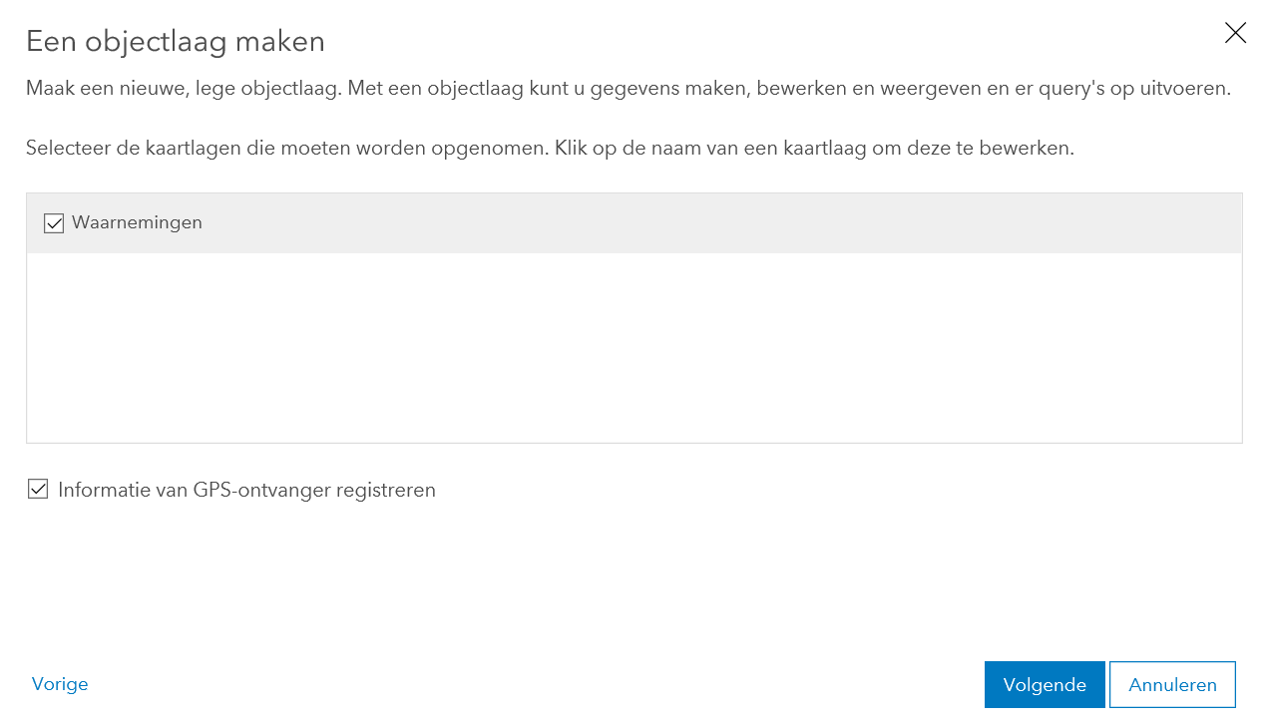

Figuur 1: voorbeeld nieuwe objectlaag (Points template). Registratie GPS-ontvanger is aangevinkt, maar vink deze uit.

* Ga naar het tabblad ‘Gegevens’ van de nieuwe objectlaag om kolommen aan te maken
* Schakel van Tabel naar Velden rechts bovenaan.

Je ziet een overzicht van kolommen die standaard zijn aangemaakt. In figuur 1 is een voorbeeld te zien van een objectlaag die aangemaakt is, waarbij aangevinkt is dat de informatie van GPS-ontvanger geregistreerd moet worden. Je ziet dan een flink aantal kolommen die hiermee te maken hebben. Ook is standaard een kolom toegevoegd waarmee bijlagen kunnen worden toegevoegd aan de waarneming. Je kunt dan bijvoorbeeld foto’s toevoegen van de soort die je hebt gezien.

* Voeg kolommen toe om de informatie in te kunnen voeren die je wilt verzamelen in het veld. Gebruik hiervoor het overzicht die je aan het begin van deze les hebt gemaakt.

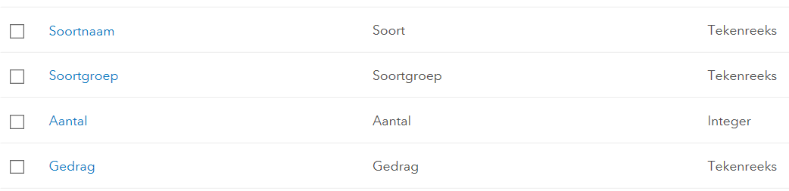

Figuur 2: In bovenstaand voorbeeld zijn 4 kolommen toegevoegd

Voor sommige kolommen is het handig om te werken met een vastgestelde lijst, die als een drop-down menu verschijnt in de Collector App. Hiermee worden o.a. schrijffouten voorkomen. Je gaat nu een lijst aanmaken voor één of meerdere van de kolommen.

* Klik in het overzicht van velden/kolommen op de weergavenaam
* Klik links op Lijst aanmaken

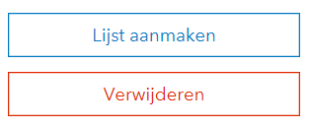

Figuur 3: Lijst aanmaken

Belangrijk bij het aanmaken van een lijst is dat de code overeenkomt met het veldtype van de kolom. Dat betekent dat als je de kolom hebt ingesteld op het invoeren van getallen, dat de code ook een getal moet zijn. In dit geval is de veldtype ‘Tekenreeks’, zodat hier tekst ingevoerd kan worden. Het Label is dan vaak hetzelfde als de Code.

* Voer het eerste label en code in
* Klik voor een nieuwe attribuutwaarde op +Toevoegen. Zie voor een voorbeeld figuur 4.
* Klik op Opslaan (rechts onderin)

De lijst is aangemaakt. In GIS wordt zo’n lijst een Domein genoemd.

Mocht je iets vergeten zijn, een typefout zien staan of je wilt een waarde verwijderen, dan kun je dit eenvoudig doen door op Bewerken te klikken. Je komt dan terug in hetzelfde scherm waar je de lijst kunt aanpassen.

* Sluit het scherm door op het kruis te klikken (rechts bovenaan)

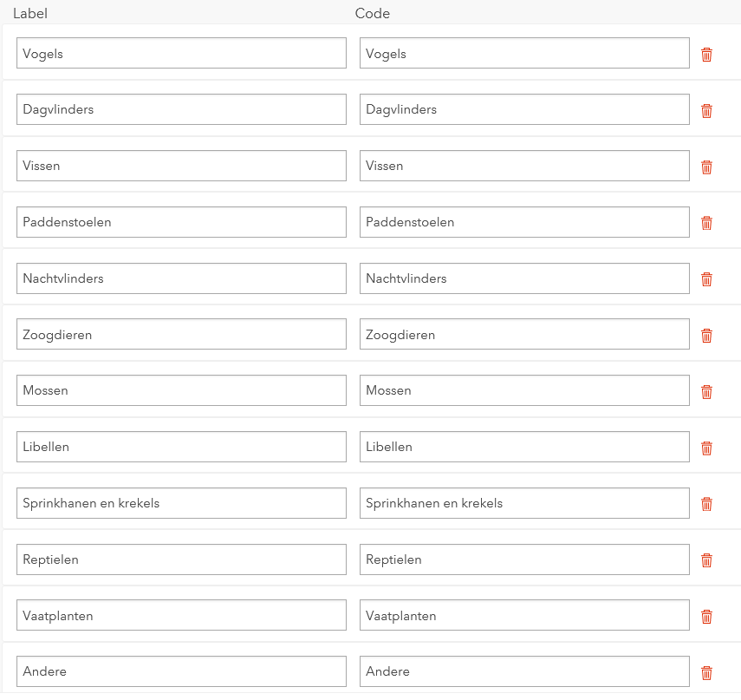

Figuur 4: Voorbeeld van een lijst

## Nieuwe kaart (webmap) maken

Voor de overzichtelijkheid in de Collector App is het raadzaam om een nieuwe kaart te maken en niet de kaart te gebruiken die je al gemaakt hebt voor het intekenen van de veldwerkgebieden.

* Klik in het menu bovenaan op Kaart. Indien de andere kaart automatisch wordt geopend, kun je rechts bovenaan kiezen voor Nieuwe Kaart
* Voeg de volgende objectlagen toe aan deze kaart:
  + De objectlaag (of lagen) die je hebt gemaakt in stap 1 van deze instructie
  + De objectlaag met de veldwerkgebieden

Veel wijzigingen hoef je nu niet aan te brengen. Voor gebruik in de Collector App moet je een Web Map maken, wat je nu dus gedaan hebt. Je kunt nog wel controleren of jouw dropdown lijstje werkt door een waarneming toe te voegen via Bewerken.

* Voeg een waarneming toe om te controleren of het lijstje wat je gemaakt heb, ook daadwerkelijk te zien is. Klik op bewerken en voeg een punt op een willekeurige plaats toe.
* Verwijder deze punt weer
* Klik op Opslaan

## Instellingen voor Collector App

* Ga naar Content
* Klik op de Web Map die je als laatste hebt gemaakt
* Klik rechts bovenaan op Instellingen

In dit scherm kun je een aantal instellingen maken die betrekking hebben op de Web Map (dus niet op de objectlagen!) en gebruik in de Collector App.

* Scroll naar beneden tot je bij Offline bent. Zorg dat de Offlinemodus is ingeschakeld.

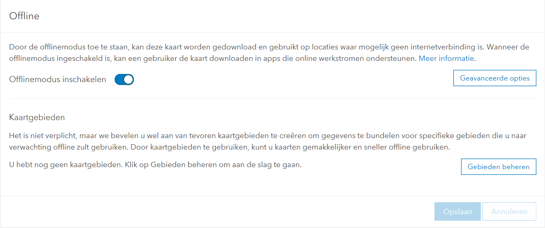

Figuur 5: Offlinemodus inschakelen en kaartgebieden beheren

Een andere optie is het maken van Kaartgebieden. Je kunt dan specifieke gebieden creëren waar je de kaart offline moet kunnen gebruiken. Dat is bij jullie inventarisatie ook het geval, omdat je 4 verschillende gebieden gaat bezoeken.

* Klik op ‘Gebieden beheren’
* Klik links op Gebied maken
* Voor een naam in. Zorg dat hierin verwezen wordt naar het gebied waar je gaat inventariseren (zie ook figuur 6).
* Zoom in op het gebied
* Klik op het icoontje  om een kaartgebied te tekenen
* Trek een vierkant over het gebied heen wat het hele gebied beslaat.
* Stel het detailleringsniveau in op het niveau van Gebouwen
* Klik op Opslaan

Het kaartgebied is ingesteld. In de Collector App is dit kaartgebied straks te downloaden.

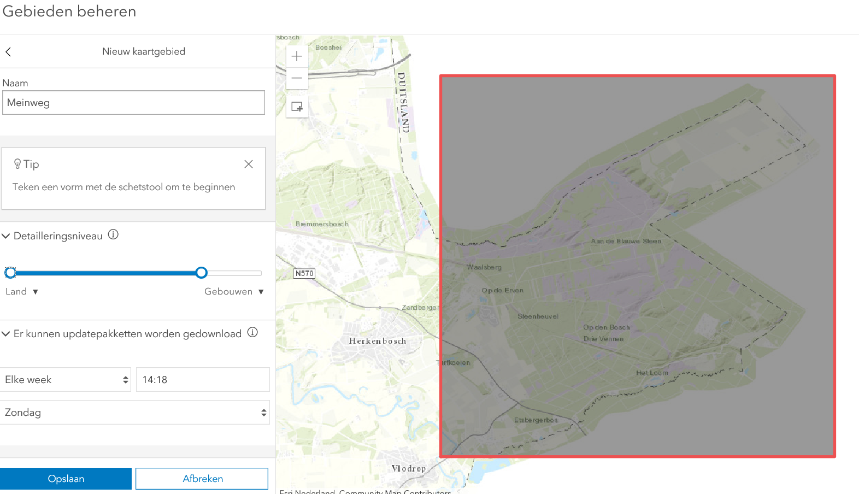

Figuur 6: Kaartgebied intekenen

* Klik op +Nieuw gebied maken en maak een kaartgebied voor een ander gebied. Doe dit voor elk gebied waar je moet inventariseren. Het resultaat moet vergelijkbaar zijn met figuur 7, maar dan natuurlijk voor je eigen gebied(en).

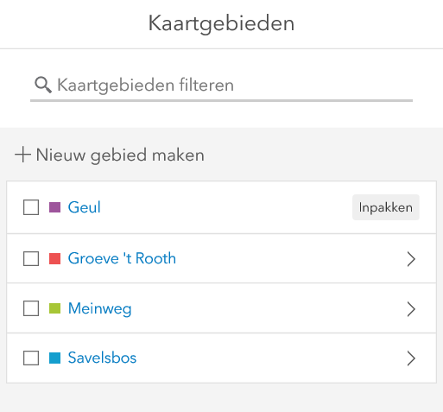

Figuur 7: Kaartgebieden aangemaakt

Als er ‘inpakken’ staat achter de naam van het kaartgebied, dan is GIS bezig om er een pakketje van te maken. Je hoeft er zelf niets mee te doen. De pakketjes worden automatisch geüpdatet door het systeem.

* Sluit het scherm door op het kruis rechtsboven te klikken.

Je bent weer terug in het scherm van instellingen voor de Web Map. In de laatste set instellingen staat de optie ‘Gebruiken in Collector for ArcGIS’. Deze moet natuurlijk aangevinkt zijn.

* Klik (indien van toepassing) op Opslaan.

Ook in de objectlagen moeten een aantal instellingen goed staan voor correct gebruik in de Collector App.

* Ga terug naar Mijn Content
* Klik op de objectlaag (Feature Layer) waarin je de waarnemingen wilt invoeren.
* Klik vervolgens op instellingen (rechts bovenaan)
* Zorg ervoor dat de instellingen overeenkomen met figuur 8. Zonder de juiste instellingen kunnen geen waarnemingen ingevoerd worden. Je moet dit dus altijd controleren!

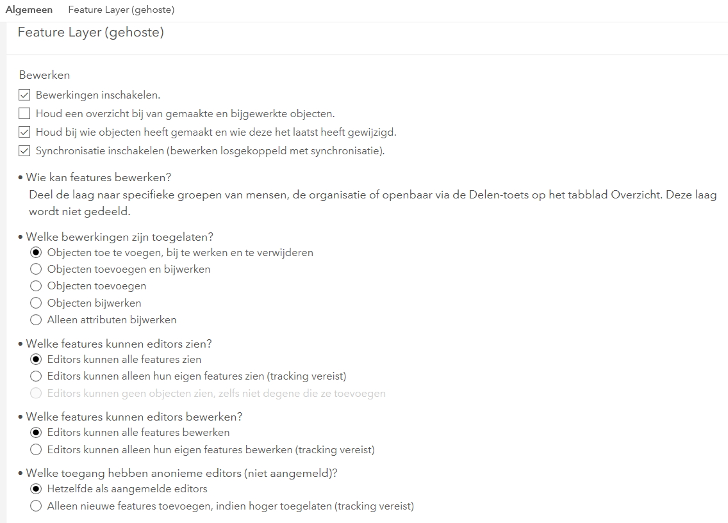

Figuur 8: Instellingen Feature Layer voor gebruik in Collector App

* Klik op Opslaan (indien van toepassing)
* Check de Collector App op je telefoon of je de kaartgebieden kunt downloaden en gegevens kunt invoeren in de kaartlagen.

Let op: de kaartgebieden werken alleen in de Beta versie van de vernieuwde Collector App!